Nach unserer Premiere im vergangenen Jahr ging am Wochenende vom 30.-31. August unsere CVJM Bergtour in die nächste Runde. Ziel unserer Tour war in diesem Jahr der knapp 2600 Meter hohe “Hochvogel” in den Allgäuer Alpen, der mit wilden Bergbächen, schroffen Felsmassiven und anspruchsvollen Wegen aufwartet und dessen Besteigung nicht umsonst häufig als die mitunter schönste Tour der Allgäuer Alpen beschrieben wird.
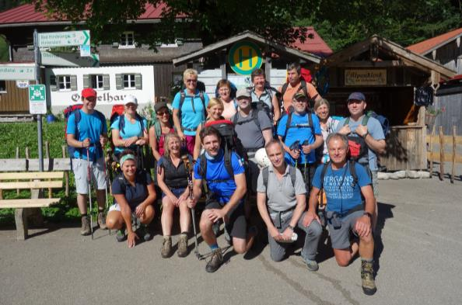
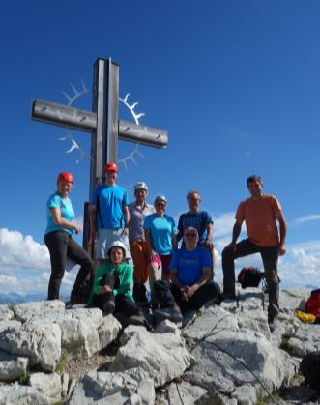
Um den zu erwartenden Ferienreiseverkehr möglichst hinter uns zu lassen ging es für uns am Samstag bereits um 5.30 Uhr am Winterbacher CVJM Häusle mit gemeinsamem morgendlichen Singen und einer kurzen Andacht los. Im Anschluss machten wir uns nach Hinterstein, dem Ausgangspunkt unserer Tour, auf. Dort angekommen wurden die Rucksäcke gesattelt, die Wanderstöcke in Anschlag gebracht und die Schuhe geschnürt. Es konnte losgehen:

CVJM Bergtour 2016
Die erste Etappe führte uns zunächst auf engen Pfaden durch den Wald, vorbei an einem eindrucksvollen Wasserfall und einer dicht besiedelten Murmeltierwiese, bevor wir nach circa dreistündigem Aufstieg unsere Hütte, das Prinz-Luitpold-Haus, erreichten. Nach einem gemeinsamem Mittagessen teilte sich unsere Gruppe in die Gipfeslstürmer, die sogleich den Hochvogel in Angriff nahmen und die Genießer, die eher den kulinarischen Feinheiten der örtlichen Küche und dem traumhaften Ausblick von der Hütte zusprachen.
Die zweite Etappe der Tour, der Aufstieg zum Hochvogel, begann für uns zunächst mit einem längeren Pfads entlang eines Bergbachs, ehe wir nach circa einer Stunde unsere Berghelme aufschnallten und in einen beseilten Klettersteig einstiegen. Nach einigem Gekraxle wurden wir auf unserem Zwischenziel, der Kreuzspitze, mit einem wunderbaren Ausblick über die Lechtaler Alpen belohnt. Auf Grund des doch sehr kräftezehrenden Weges teilten wir uns hier in eine kleinere Gruppe, die zur Hütte zurückkehrte und einen achtköpfigen harten Kern, der den finalen Aufstieg in Angriff nahm. Gesagt, getan. Bei strahlender Nachmittagssonne und bestem Ausblick wurde der Gipfel schließlich erklommen und es wäre wohl vollends perfekt gewesen, wäre der traditionelle Gipfelwein nicht auf der Hütte vergessen worden…
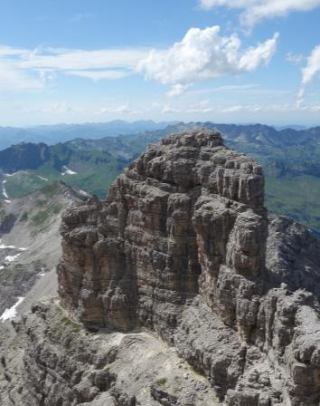
Doch auch ohne Gipfelwein kehrten schließlich alle abends wohlbehalten, glücklich aber auch sehr müde zur Hütte zurück und es wunderte niemanden, dass nach einem gemeinsamen Abendessen und einer abschließenden Andacht die Wege recht schnell gen Schlafraum führten.
Der nächste Morgen begann eher trüb, was neben dem regnerischen Wetter vor Allem an einem Vierbeiner lag, der durch konsequentes nächtliches Gebelle den Schlaf einiger Teilnehmer doch erheblich einschränkte. Nach zwei Kaffee und einem Frühstück schien zwar immer noch keine Sonne aber die Lebensgeister unserer Gruppe waren zurück und wir machten uns auf zur Besteigung eines angrenzenden Hausbergs. Letztendlich machte das Wetter uns jedoch einen kleinen Strich durch die Rechnung und wir mussten auf halber Strecke umdrehen und zur Hütte zurück kehren. Allerdings war da ja noch der Gipfelwein, der getrunken werden wollte. Aus diesem Grund agierten wir frei nach dem Motto “wenn der Wanderer nicht zum Gipfel kommt, muss der Gipfel eben zum Wanderer kommen” und kreierten spontan unser ganz eigenes Gipfelkreuz, was den Gipfelwein somit absolut legitimierte.
Im Anschluss daran stand mit dem Abstieg ins Tal unsere letzte Etappe an. Am frühen Nachmittag trafen wir schließlich erschöpft aber dankbar für eine so schöne Tour wieder im Tal ein und beschlossen unsere gemeinsame Wanderung mit einem gemeinsamen Kaffeetrinken am Alpsee bei Immenstadt abzurunden.
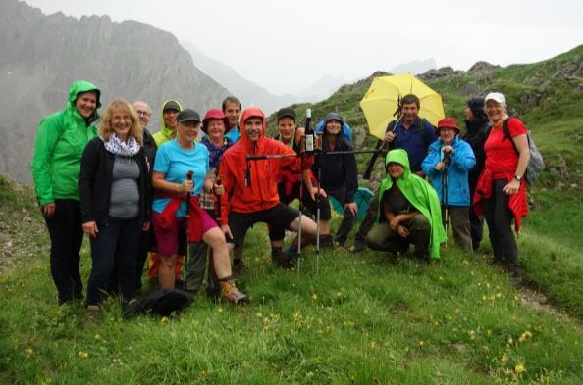
Was nach der Heimkehr nach Winterbach bleibt, sind neben schweren Beinen vor Allem die Erinnerung an wunderschöne Panoramen und ein schönes Wochenende in einer tollen Wandergemeinschaft, sowie die Überzeugung, dass dies auch im Jahr 2017 wieder aufgelebt lassen werden soll.

